МИНИСТЕРСТВО ОБРАЗОВАНИЯ И НАУКИ
ДОНЕЦКОЙ НАРОДНОЙ РЕСПУБЛИКИ
ГПОУ «Донецкий профессиональный лицей автотранспорта»

Рассмотрено и одобрено  На заседании МК  общеобразовательных дисциплин  «___»__________2016__ г.,  протокол №___ председатель  Максименко А.В.___________ | УТВЕРЖДАЮ Заместитель директора по УПР  __________ Свиридова Е.А.  «____»____________2016г.

Методические рекомендации
для выполнения лабораторных работ по физике
Разработала преподаватель физики высшей категории
Кинаш И.М.

Донецк-2016г.
Лабораторная работа № 1
Определение ускорения движения тела при равноускоренном движении.
Цель: определить ускорение движения шарика, который скатывается по наклонному желобу.
Оборудование: деревянный желоб, шарики, штатив с муфтой и лапкой, секундомер, измерительная лента, металлический куб, который остановит движение шарика по желобу.
Ход работы
Ответьте письменно на вопросы.
1. Что такое ускорение движения тела?
2. Какое движение называется равноускоренным?
3. В каких единицах измеряют ускорение?

Подготовка к эксперименту.
• Закрепите желоб в лапке штатива. Регулируя положение лапки, расположите желоб под небольшим углом к поверхности стола.
• В нижней части желоба расположите металлический цилиндр.
• Измерьте длину от верхней точки до цилиндра.
• Осторожно отпустите шарик с верхней точки, одновременно включив секундомер.
• Измерьте время движения шарика по желобу.
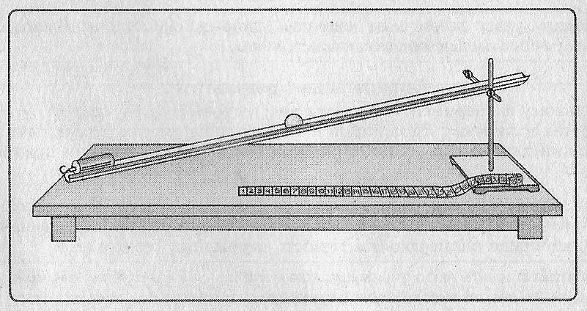
• Рассчитайте ускорение движения шарика.
• Повторите опыт 5 раз.
• Рассчитайте среднее значение модуля ускорения движения.
• Результаты измерений и вычислений занесите в таблицу.

№ | S, м | t, с | а, $м/{с^{2}}$ | t_{ср}, c | а_{ср}, $м/{с^{2}}$
1
2
3
4
5

$$a=\frac{2s}{t^{2}}$$
$$t_{ср=\frac{t_{1 }+t_{2 }+t_{3 }+t_{4 }+t_{5}}{5}}$$
$$a_{ср}=\frac{2s}{t_{ср}^{2}}$$
- Поднимите желоб выше и проведите эксперимент еще раз.
- •Результаты измерений и вычислений занесите в таблицу.
- По результатам вычисления ускорения, постройте графики зависимости ускорения от времени, скорости от времени
($v=v_{0 }+ at)$, координаты от времени (x = $x_{0 }+ v_{0x}t +\frac{a_{x}∙ t^{2}}{2}$).
Анализ результатов эксперимента
Сделайте вывод, в котором укажите: какую величину вы измеряли, каков результат измерения, как зависит ускорение шарика от высоты закрепления желоба.

Лабораторная работа № 2
Измерение сил.
Цель: измерить с помощью динамометра силу притяжения, силу трения скольжения и силу упругости пружины.
Оборудование: штатив, набор грузиков, динамометр, линейка.
Ход работы.
Ответьте письменно на вопросы.
1. Что означает измерить силу?
2. Какая сила называется «сила тяжести»?
3. Какая сила называется «сила упругости»?
4. По каким формулам рассчитываются эти силы?

Подготовка к эксперименту.
1.Измерение силы тяжести и погрешности измерения.

• Закрепите динамометр в штативе.
• Подвешивая по очереди один, два, три гири, измерьте силу притяжения и рассчитайте относительную погрешность измерения силы тяжести динамометром.
• Результаты измерений и вычислений занесите в таблицу.

№ п/п | Сила тяжести  F_{тяж}, Н | Абсолютна погрешность измерения  ΔF,H | Относительная  погрешность измерения, %
1
2
3

$$Ɛ=\frac{∆F}{F}∙100\%$$

Сделайте вывод, в котором укажите: на участке измерений динамометр дает наибольшую погрешность и почему.

2.Измерение жесткости пружины.
• Закрепите динамометр в штативе.
• Подвешивая один, два, три гири, измерьте соответствующую силу упругости и удлинения пружины.
• Рассчитайте жесткость пружины динамометра в каждом опыте и среднее значение жесткости пружины.
• Результаты измерений и вычислений занесите в таблицу.
№ п/п | Сила упругости  F _{упр}, Н | Удлинение пружины  x , м | Жесткость пружины  k , Н/м | Среднее значение жесткости пружины  k _{ср}, Н/м
1
2
3

$$k=\frac{F_{пр}}{x}{ k}_{ср}=\frac{k_{1}+k_{2}+k_{3}}{3}$$

Анализ результатов эксперимента

Сделайте вывод, в котором укажите: меняется ли жесткость пружины динамометра при подвеске груза различной массы и почему.

Лабораторная работа № 3
Исследование равновесия тела под действием нескольких сил.

Цель: выяснить, при каком условии тело с закрепленной осью вращения находится в равновесии.
Оборудование: рычаг, штатив, набор грузиков, динамометр, линейка.

Ход работы

Ответьте письменно на вопросы.

1. Что называют моментом силы?
2. Что называют плечом силы?
3.Сформулюйте условие равновесия тела, имеющего ось вращения.
4.Какие бывают виды равновесия тел?

Подготовка к эксперименту.
Подвесьте рычаг на лапке штатива и уравновесьте его с помощью регулировочных гаек.
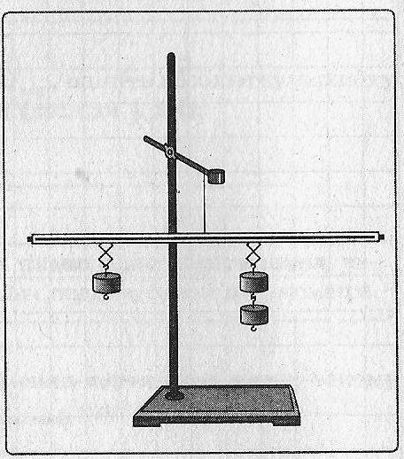
- Подвесьте с одной стороны от оси вращения рычага один грузик, с другой стороны - два грузика. Передвигая грузики, уравновесьте рычаг. Измерьте плечи l₁ и l₂ соответствующих сил F₁ и F₂.
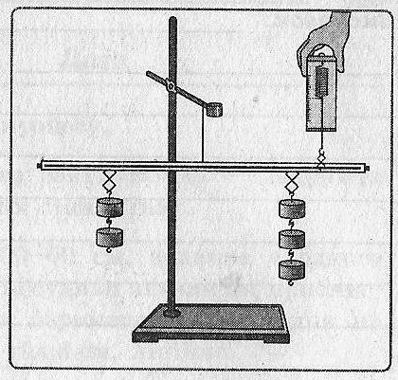
- Подвесьте слева от оси вращения рычага два грузика. Определите с помощью динамометра, какую силу F₂ необходимо приложить к какой - либо выбранной вами точки, расположенной справа от оси вращения рычага, чтобы рычаг находился в равновесии. Измерьте плечи l₁ и l₂ сил, действующих на рычаг.
• Подвесьте справа от оси вращения три грузика, а слева - два грузика. Измерьте динамометром силу F₃, которую нужно приложить к точке, расположенной справа от оси вращения, чтобы рычаг находился в равновесии. Измерьте плечи l₁, l₂, l₃ сил, действующих на рычаг.

Считайте, что масса одного грузика 1Н.
• Результаты измерений и вычислений занесите в таблицу.

Для каждого опыта вычислите моменты сил действующих на рычаг и найдите сумму моментов сил, действующих на рычаг.

Номер опыта | Сила F₁, H | Плечо силы F₁,  L₁, м | Момент силы F₁, M₁, Н· м | Сила F₂, H | Плечо силы F₂,  L₂, м | Момент силы F₂, M₂, Н· м | Сила F₃, H | Плечо силы F₃,  L₃, м | Момент силы F₁, M₃, Н· м | Сумма моментов  М₁+ М₂ + М₃ ,  Н· м
1 |  |  |  |  |  |  | -- | -- | --
2 |  |  |  |  |  |  | -- | -- | --
3

Анализ результатов эксперимента

Проанализируйте эксперимент и его результаты. Сделайте вывод, в котором укажите: какую величину вы измеряли; при каком условии тело с закрепленной осью вращения находится в равновесии; измерения какой величины, на ваш взгляд, дает наибольшую погрешность.

Лабораторная работа № 4
Определение относительной влажности воздуха и массы водяного пара
Оборудование: психрометр лабораторный, психрометрическая таблица.
Ход работы.
1. Измерить температуру воздуха t_{сух} в помещении и температуру влажного термометра психрометра t_{вл} ,опыт повторить 3 раза.
2. Найти разницу показаний термометров Δt = t_{сух} - t_{вл}
3. Результаты измерений занесите в таблицу.
№ | Показание сухого термометра  t_{c}, ºC | Показание влажного  термометра  t_{в}, ºC | Разница показаний сухого і влажного термометров  Δt, ºC | Относительная влажность  φ, %
1
2
3
4. По психрометрической таблице определить относительную влажность воздуха в помещении.
5. Определить среднее значение относительной влажности воздуха.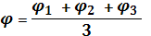
6.Определить объем помещения. V= a·b·c
7. Согласно таблице зависимости плотности насыщенного водяного пара от температуры определить плотность насыщенного водяного пара в данном помещении , найдите среднее значение плотности водяного пара.
$$ρ=\frac{ρ_{1}+ρ_{2 }+ρ_{3}}{3}$$
8. Определите массу водяного пара в помещении
9. Сделайте вывод.
Контрольные вопросы.
1. Можно ли пользоваться психрометром на "сквозняке" в помещении или на улице на ветру?
2. Зависит ли относительная влажность воздуха в комнате от вида прибора, которым ее измеряют?
3. Как будут соотноситься температуры сухого и влажного термометров, если известно, что относительная влажность воздуха равна 100%?

Зависимость давления Р и плотности насыщенного водяного пара от температуры
t,°С | Р, кПа | ρ, г/м' | t,°С | Р, кПа | ρ, г/м⁹
- 5 | 0,40 | 3,2 | 11 | 1,33 | 10,0
0 | 0,61 | 4,8 | 12 | 1,40 | 10,7
1 | 0,65 | 5,2 | 13 | 1,49 | 11,4
2 | 0,71 | 5,6 | 14 | 1,60 | 12,1
3 | 0,76 | 6,0 | 15 | 1,71 | 12,8
4 | 0,81 | 6,4 | 16 | 1,81 | 13,6
5 | 0,88 | 6,8 | 17 | 1,93 | 14,5
6 | 0,93 | 7,3 | 18 | 2,07 | 15,4
7 | 1,0 | 7,8 | 19 | 2,20 | 16,3
8 | 1,06 | 8,3 | 20 | 2,33 | 17,3
9 | 1,14 | 8,8 | 25 | 3,17 | 23,0
10 | 1,23 | 9,4 | 50 | 12,3 | 83,0
Психрометрическая таблица

Показания  сухого  термометра,  °С | Разница показаний сухого и влажного термометров, °С
Показания  сухого  термометра,  °С | 0 | 1 | 2 | 3 | 4 | 5 | 6 | 7 | 8 | 9 | 10
Показания  сухого  термометра,  °С | Относительная влажность воздуха, %
0 | 100 | 81 | 63 | 45 | 28 | 11 | — | — | — | — | —
2 | 100 | 84 | 68 | 51 | 35 | 20 | — | — | — | — | —
4 | 100 | 85 | 70 | 56 | 42 | 28 | 14 | — | — | — | —
6 | 100 | 86 | 73 | 60 | 47 | 35 | 23 | 10 | — | — | —
8 | 100 | 87 | 75 | 63 | 51 | 40 | 28 | 18 | 7 | — | —
10 | 100 | 88 | 76 | 65 | 54 | 44 | 34 | 24 | 14 | 5 | —
12 | 100 | 89 | 78 | 68 | 57 | 48 | 38 | 29 | 20 | 11 | —
14 | 100 | 89 | 79 | 70 | 60 | 51 | 42 | 34 | 25 | 17 | 9
16 | 100 | 90 | 81 | 71 | 62 | 54 | 45 | 37 | 30 | 22 | 15
18 | 100 | 91 | 82 | 73 | 65 | 56 | 49 | 41 | 34 | 27 | 20
20 | 100 | 91 | 83 | 74 | 66 | 59 | 51 | 44 | 37 | 30 | 24
22 | 100 | 92 | 83 | 76 | 68 | 61 | 54 | 47 | 40 | 34 | 28
24 | 100 | 92 | 84 | 77 | 69 | 62 | 56 | 49 | 43 | 37 | 31
26 | 100 | 92 | 85 | 78 | 71 | 64 | 58 | 51 | 46 | 40 | 34
28 | 100 | 93 | 85 | 78 | 72 | 65 | 59 | 53 | 48 | 42 | 37

Лабораторная работа № 5
Определение поверхностного натяжения жидкости.

Цель: определить поверхностное натяжение жидкости методом отрыва капель.
Оборудование: штангенциркуль, клин измерительный, стакан с дистиллированной водой, медицинский шприц объемом 5 мл.

Ход работы.
Ответьте письменно на вопросы.
1. В чем причина поверхностного натяжения жидкости?
2. От каких факторов зависит поверхностное натяжение жидкости?
3. Каковы единицы поверхностного натяжения в СИ?.
4. Какое явление называется «капиллярность»?

Подготовка к эксперименту.

• Определите с помощью измерительного клина и штангенциркуля внутренний диаметр выходного отверстия шприца.
• Наберите в шприц 5 мл воды. Держа шприц вертикально, и осторожно нажимая на поршень, наблюдайте процесс образования и отрыва капли.
• Считая капли, накапайте в стакан воду объемом 4 мл.
• Повторите опыт 3 раза.
• Результаты измерений и вычислений занесите в таблицу.

Номер опыта | Диаметр отверстия  d,$×$10⁻³ м | Объем  води  V,$×$10⁻⁶ м³ | Количество капель воды n | Среднее  количество капель воды n_{ср} | Среднее значение поверхностного натяжения  σ_{ср},$×$10⁻³ H/м
1
2
3

По результатам трех опытов найдите среднее количество капель:
$$n_{сер }=\frac{n_{1}+n_{2}+n_{3}}{3}$$

Вычислите среднее значение поверхностного натяжения воды:

$$σ_{сер}=\frac{V∙ρ∙g}{n_{сер}∙π∙d}$$

если g= 9,8 м/с²; π=3,14.

Анализ результатов эксперимента.
Проанализируйте эксперимент и его результаты. Сформулируйте вывод, в котором укажите: какую величину вы измеряли, каков результат измерения; совпал ли ваш расчет с теоретическим значением.

Контрольные вопросы.
1. Почему в момент отрыва капли шприц нельзя встряхивать?
2. Как повлияло бы на точность проведенного эксперимента уменьшение диаметра выходного отверстия шприца?
3. В чем сходство и различие между силами упругости и поверхностного натяжения?
4. Чем объяснить, что поверхностное натяжение расплавленного металла больше, а сжиженного газа намного меньше.

Лабораторная работа № 6
Определение ЭДС и внутреннего сопротивления источника тока.

Цель: экспериментально определить ЭДС и внутреннее сопротивление источника тока на основе измерений силы тока и напряжения на внешнем участке цепи.
Оборудование: источник тока, вольтметр (0-6 В), амперметр (0-2 А), сопротивление (6-8 Ом), ключ, соединительные провода.

Ход работы
Ответьте письменно на вопросы.
1. Что называют ЭДС источника тока?
2. Что называется внутренним сопротивлением источника тока?
3. Что называют полным сопротивлением цепи?
4. При каком условии в электрической цепи возникает короткое замыкание?

В чем опасность возникновения короткого замыкания?

Подготовка к эксперименту.
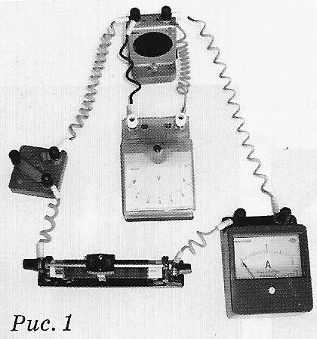
Начертите схему электрической цепи, изображенной на рис.1.
• Соберите электрическую цепь по схеме. Установите ползунок реостата в такое положение, чтобы сопротивление реостата был максимальным, то есть полностью введите реостат в цепь.
• Измерьте напряжение на клеммах источника тока в случае, когда цепь разомкнута (полученное значение будет соответствовать ЕРС источника тока).
• Замкните ключ и измерьте силу тока I в цепи и напряжение U на клеммах источника тока.
• С помощью реостата измените силу тока в цепи и сделайте еще два измерения силы тока и напряжения.
• Результаты измерений и вычислений занесите в таблицу.

Номер опыта | ЭДС  источника тока  E, В | Сила тока  І, А | Напряжение  U, В | Внутреннее сопротивление  r, Ом | Среднее  значение внутреннего сопротивления r_{ср}, Ом
1
2
3

- Воспользуйтесь формулой $r=\frac{E-U}{I}$ , рассчитайте по результатам каждого опыта внутреннее сопротивление источника тока и найдите его среднее значение.$r= \frac{r_{1 }+ r_{2} + r_{3} }{3}$
- Сделать проверку расчета внутреннего сопротивления и ЭДС источника тока: дважды измерить силу тока и напряжение при различных положениях реостата.
Результаты измерений и вычислений занести в таблицу.
Сила тока  І₁, А | Напряжение  U₁,В | Сила тока  І₂, А | Напряжение  U₂ ,В | Внутреннее сопротивление  r , Ом | ЭДС источника тока  E, В

Расчеты выполнить по формулам $r=\frac{U_{2}-{ U}_{1}}{I_{1}- I_{2}}$; $E=\frac{I_{1}∙U_{2} - I_{2}∙U_{1}}{I_{1}-I_{2}}$

Анализ результатов эксперимента

Проанализируйте предложенные методы проведения эксперимента и его результаты. Сформулируйте вывод, в котором укажите: какие величины были определены путем прямых измерений, а какую - путем косвенных измерений; каковы результаты измерений; отличались ли результаты расчетов, если бы они были получены в результате измерений различными методами.

Лабораторная работа № 7
Исследование электрической цепи с полупроводниковым диодом.
Цель: исследовать особенности работы полупроводникового диода в цепи постоянного тока, построить вольт-амперную характеристику такого диода.
Оборудование: источник тока, полупроводниковый диод малой мощности на подставке, вольтметр (0-6 В), амперметр (0-2 А), миллиамперметр (0-1 мА), сопротивление (6-8 Ом),реостат, ключ, соединительные провода .
Ход работы.
Ответьте письменно на вопросы.
1. Что называют полупроводниками?
2. Каковы основные носители зарядов в полупроводниках n- типа?
3. Чем характеризуется полупроводник р - типа?
4. Что такое полупроводниковый диод?
5. Какой способ подключения диода называют прямым, а какой - обратным?
Подготовка к эксперименту.
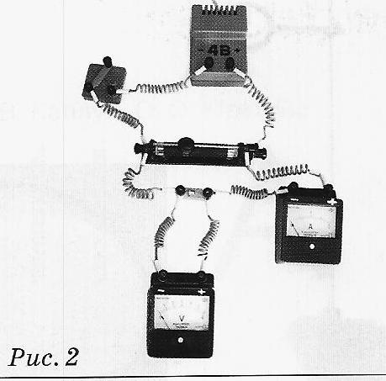
- Соберите электрическую цепь по рис. 2 и нарисуйте электрическую схему эксперимента для исследования зависимости Ипр (U).
- Перемещая ползунок реостата, постепенно увеличивайте напряжение на диоде примерно на 0,02В, начиная с минимально возможных значений.
- Показания приборов занесите в таблицу.

Напряжение U, В
Сила прямого тока І_{пр}, А
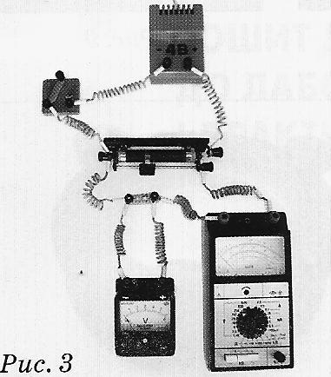

- Соберите электрическую цепь по рис. 3 и нарисуйте электрическую схему эксперимента для исследования зависимости И_{обр} (U).
- Перемещая ползунок реостата, постепенно увеличивайте напряжение на диоде. Обратите внимание, что амперметр нужно заменить на миллиамперметр.
- Показания приборов занесите в таблицу.
Напряжение U, В
Сила обратного тока І_{обр}, А

- По результатам двух исследований постройте вольт-амперную характеристику диода - график зависимости силы тока, проходящего через диод, от приложенного к нему напряжения (график прямого тока постройте в первой четверти, а обратного - в третьей четверти, используя для силы тока разный масштаб) .

I, A

0 U,В

- Исследуйте экспериментально, как меняется вольт-амперная характеристика диода при увеличение температуры. Для этого расположите диод в пробирке, а пробирку опустите в сосуд с горячей водой. Замкните цепь и, постоянно увеличивая напряжение, делайте измерения силы тока и напряжения.
- Результаты измерений занесите в таблицу.
Напряжение U, В
Сила прямого тока І_{пр} , А
Сила обратного тока І_{обр} , А

Анализ результатов эксперимента.
Проанализируйте эксперимент и его результат. Сформулируйте вывод, в котором укажите: какие исследования вы проводили; каковы результаты этих исследований; были ли теоретические сведения подтверждены в ходе проведения эксперимента.

Лабораторная работа № 8
Исследование явления электромагнитной индукции.
Цель: исследовать условия возникновения индукционного тока в замкнутом проводнике; убедиться в справедливости правила Ленца; выяснить факторы, от которых зависит сила индукционного тока.
Оборудование: источник постоянного тока, два штабу или дугообразные магниты, миллиамперметр (0-1 мА), катушка с железным сердечником,, соединительные провода.
Ход работы.
Ответьте письменно на вопросы.
1. При каких условиях в замкнутом проводнике возникает индукционный ток?
2. Что называют явлением электромагнитной индукции?
3. От каких физических величин зависит значение силы индукционного тока, возникающего в замкнутом проводнике? Какова эта зависимость?
4. С помощью какого правила определяют направление индукционного тока? Сформулируйте это правило.

Подготовка к эксперименту.
Опыт 1. Выяснение условий возникновения индукционного тока в замкнутом проводнике.
• Соедините проводниками катушку с большим количеством витков с миллиамперметром.
• С помощью полосового магнита проведите опыты и занесите в таблицу их результаты.
Опыт | Значения силы тока | Направление отклонения стрелки миллиамперметра
1.Полностью медленно внесите магнит в катушку южным полюсом.
2.Оставте магнит в катушке.
3. Полностью медленно выньте магнит из катушки.
4. Полностью медленно внесите магнит в катушку северным полюсом.
5.Оставте магнит в катушке.
6. Полностью медленно выньте магнит из катушки.
7.Быстро внесите магнит в катушку южным полюсом.
8.Быстро выньте магнит из катушки.
9.Быстро внесите магнит в катушку северным полюсом.
10. Быстро выньте магнит из катушки.
11.Быстро внесите два магнита в катушку южными полюсами.
12. Быстро выньте магниты из катушки.
13.Быстро внесите два магнита в катушку северными полюсами.
14.Быстро выньте магниты из катушки.
Анализ результатов опыта 1.
Объясните результаты опытов. Акцентируйте внимание на том, от чего зависят величина и направление индукционного тока. На рисунках изобразите направление линий магнитного поля постоянного магнита, направление линий индукции индукционного поля, направление индукционного тока.
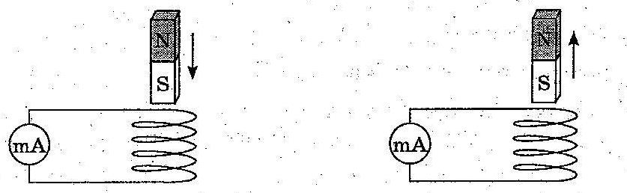

Опыт 2. Выяснение факторов, от которых зависит значение индукционного тока.
• Включите реостат в электрическую цепь, которая использовалась в опыте 1. Установите ползунок реостата в положение, соответствующее его минимальному сопротивлению (реостат выведены из цепи).
• Последовательно выполните указанные в таблице действия. Каждый раз снимайте показания миллиамперметра и заносите их в таблицу.
• С помощью реостата увеличьте сопротивление электрической цепи и повторите действия, описанные выше. Закончите заполнения таблицы.
№  з/п | Действия с магнитом и катушкой | Сила тока І, мА
№  з/п | Действия с магнитом и катушкой | Реостат выведен из цепи | Реостат введен в цепь
1 | Быстро введите магнит в катушку
2 | Медленно введите магнит в катушку
3 | Быстро вывести из катушки два магнита, сложенные одноименными полюсами
4 | Медленно вывести из катушки два магнита, сложенные одноименными полюсами

Анализ результатов опыта 2.
Проанализируйте опыт 2 и его результаты. Сформулируйте вывод, в котором укажите факторы, от которых зависит значение индукционного тока.

Лабораторная работа № 9
Изготовление маятника и определение периода его колебаний.
Цель: изготовить нитяный маятник, убедиться на опыте в справедливости формулы Гюйгенса.
Оборудование: штатив с муфтой и лапкой, небольшой тяжелый шарик, нить длиной примерно 1 м, измерительная лента, секундомер.
Ход работы.
Ответьте письменно на вопросы.
1. Какие движения называются колебательными?
2. Что называют периодом колебаний? Какова его единица в СИ?
3. При каких условиях тело, подвешенное на нитке, можно считать математическим маятником?
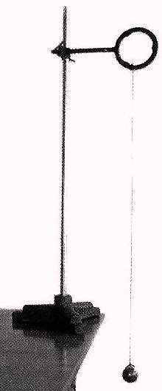
Подготовка к эксперименту.
Установите штатив на краю стола. С помощью муфты закрепите на штативе кольцо. Изготовьте маятник: прикрепите шарик до нитки и подвесьте ее на нитке к кольцу штатива.
• Измерьте длину нити маятника.
• Отклоните маятник от положения равновесия на 5-8 см и отпустите его.
• Измерьте время, за которое маятник совершает 20-40коливань.
• Повторите опыт 10 раз, каждый раз уменьшая длину нити маятника.
• Результаты измерений и вычислений периода колебаний занесите в таблицу.
№  з/п | Количество колебаний | Время колебаний  t, с | Период  колебаний  $Т_{1}=\frac{t}{N}$, с | Длина нитки  l , м | Период  колебаний  $Т_{2 }=2π\sqrt{\frac{l}{g}}$, с
1
2
3
4
5
6
7
8
9
10

Постройте график зависимости периода колебаний от длины нити.
Т, с

l, м
Анализ результатов эксперимента.
Проанализируйте эксперимент и его результаты. Сформулируйте вывод, в котором укажите: какую величину вы сегодня определяли; каковы результаты измерений; зависит ли значение этой величины от длины нити маятника, и если зависит, то как.

Лабораторная работа № 10
Наблюдение интерференции и дифракции света.

Цель: научиться наблюдать и анализировать интерференционные картины на тонких пленках и дифракционные картины от различных препятствий и отверстий.
Оборудование: сосуд с мыльным раствором, проволочная рамка, прибор с воздушным клином, светофильтр, цветные карандаши, проекционный аппарат с раздвижной щелью и белый экран (один комплект на класс), дифракционная решетка, CD- диск, кусочек капроновой ленты.

Ход работы.

Ответьте письменно на вопросы.
1. Что называют волной?
2. Какие волны называют когерентными?
3. В чем заключается явление интерференции света?
4. В чем заключается явление дифракции света?
5. В каких случаях можно наблюдать дифракцию света?

Эксперимент.

Опыт 1. Наблюдение интерференционной картины на мыльной пленке.
1.1. Опустите проволочную рамку в мыльный раствор, затем осторожно вытяните и расположите вертикально.
1.2. Рассмотрите мыльную пленку и зарисуйте цветными карандашами наблюдаемую в белом свете картину.
1.3. Посмотрите на пленку через светофильтр. Зарисуйте цветными карандашами наблюдаемую картину.
1.4. Проанализируйте рисунки и объясните разницу.
Опыт 2. Наблюдение интерференционной картины от воздушного клина.

2.1. Для создания воздушного клина сложите две чистые стеклянные пластинки и сожмите их пальцами.
2.2. Рассмотрите пластинки в отраженном свете. Зарисуйте цветными карандашами наблюдаемую картину.
2.3. Проверьте, будет ли меняться наблюдаемая картина, если вы будете менять степень сжатия пластинок.
2.4. Объясните явление, которое вы наблюдали.

Опыт 3. Наблюдение дифракционной картины от щели.

3.1.Визьмите экран с раздвижной щелью и наблюдайте за ней источник света постепенно увеличивая щель.
3.2. Зарисуйте цветными карандашами наблюдаемую картину и объясните ее.

Опыт 4. Наблюдение дифракционной картины от капроновой ленты в проходном мире.

4.1.Посмотрите на источник света через капроновую ленту сначала без светофильтра, а потом со светофильтром. Обратите внимание на последовательность расположения цветных полос в случае наблюдения без светофильтра.
4.2.Зарисуйте цветными карандашами обе наблюдаемые картины и объясните их. В подписи к соответствующему рисунку укажите цвет светофильтра.
4.3. Запишите название наблюдаемого явления и объясните его.
Опыт 5. Наблюдение дифракционной картины в дифракционной решетке.

5.1. Посмотрите на источник света через дифракционную решетку. Обратите внимание на последовательность расположения цветных полос и особенность расположения цветных полос.
5.2.Зарисуйте цветными карандашами наблюдаемую картину и объясните ее.

Анализ результатов эксперимента.
Проанализируйте проведенные опыты и их эксперименты. Сформулируйте вывод, в котором укажите названия явлений. Которые вы наблюдали, и условия, при которых возможно их наблюдения. Приведите примеры интерференционных и дифракционных картин, которые вам приходилось наблюдать в повседневной жизни. Опишите свои наблюдения.

Лабораторная работа № 11
Наблюдение непрерывного и линейчатого спектров веществ.
Цель: научиться наблюдать и анализировать непрерывный спектр излучения электрической лампы накаливания, а также линейчатые спектры излучения ионизованных газов; выполнить рисунки, иллюстрирующие результаты наблюдений.
Оборудование: лампа накаливания на подставке, призма прямого зрения, цветная вкладка с линейчатыми спектрами водорода и гелия, цветные карандаши.
Ход работы.
Ответьте письменно на вопросы.
1. При каких условиях спектр излучения вещества является непрерывным?
2. При каких условиях спектр излучения вещества является линейчатым?
3. Что называют спектральным анализом?
4. Чем отличаются линейчатые спектры различных веществ? С чем это связано?

Эксперимент.
Опыт 1. Исследование непрерывного спектра.
Глядя сквозь призму прямого зрения на лампу накаливания наблюдайте спектр излучения вольфрамового волоска лампы.
Нарисуйте в тетради последовательность цветов в спектре.

Опыт 2. Наблюдение линейчатого спектра водорода и гелия.
Внимательно рассмотрите цветную вкладку учебника линейчатых спектров поглощения и излучения водорода и гелия.
Запишите в таблицу последовательность цветов в каждом наблюдаемом спектре.

Вещество, являющееся источником излучения | Рисунок спектра | Последовательность цветов в спектре | Вид спектра
Водород |  |  | Поглощения
Водород |  |  | Излучения
Гелий |  |  | Поглощения
Гелий |  |  | Излучения

Анализ результатов эксперимента
Проанализируйте выполнение наблюдений. Сформулируйте вывод, в котором объясните отличие спектров излучения и спектров поглощения.

